**ФЕДЕРАЛЬНОЕ ГОСУДАРСТВЕННОЕ АВТОНОМНОЕ ОБРАЗОВАТЕЛЬНОЕ УЧРЕЖДЕНИЕ ВЫСШЕГО ОБРАЗОВАНИЯ**



**МОСКОВСКИЙ ПОЛИТЕХНИЧЕСКИЙ УНИВЕРСИТЕТ**

***Факультет Информационных технологий***

***Кафедра Информатики и информационных технологий***

**направление подготовки**

**09.03.02 «Информационные системы и технологии»**

**ЛАБОРАТОРНАЯ РАБОТА № 1**

**Дисциплина:**

**Тема:** «Создание программы с использованием классов»

**Выполнил: студент группы 241-334**

**Зотов Михаил Павлович**

 (Фамилия И.О.)

25.09.2025

**Дата, подпись** **______________**  ***________________***

(Дата) (Подпись)

**Проверил: ________*___________ _________________*** (Фамилия И.О., степень, звание) (Оценка)

**Дата, подпись** ________________  ***________________***

(Дата) (Подпись)

**Замечания: _________________________________________________________**

**____________________________________________________________________**

**____________________________________________________________________**

**Москва**

**2025**

Цель: получить практические навыки в создании программ, содержащих определения классов и использующих объекты на языке программирования C#.

Задание. Создание классов, реализация методов, объявление классов, запуск программы и вывод полученного на экран.

Дан следующий класс:

class Person

{

public string name = "Ben";

public int age = 18;

public string email = "ben@gmail.com";

public Person(string name)

{

this.name = name;

}

public Person(string name, int age) : this(name)

{

this.age = age;

}

public Person(string name, int age, string email) : this("Bob", age)

{

this.email = email;

}

}

Какое значения будут иметь поля name, age и email после выполнения следующего кода и почему? В каком порядке будут вызываться конструкторы класса Person?

Листинг:

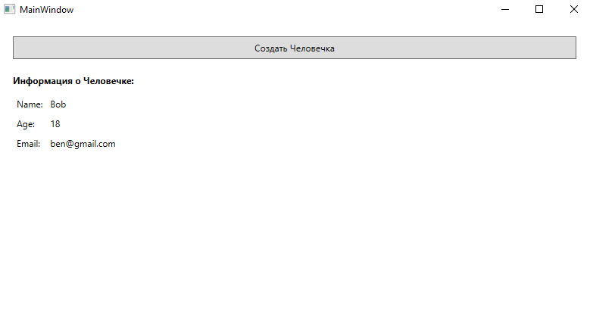

Анализ вызова конструкторов:

При создании объекта: Person person = new Person("Ben", 18, "ben@gmail.com");

**Порядок вызова конструкторов:**

**Вызывается конструктор с тремя параметрами**: Person("Ben", 18, "ben@gmail.com")

**Конструктор с тремя параметрами вызывает конструктор с двумя параметрами**: this("Bob", age) → Person("Bob", 18)

**Конструктор с двумя параметрами вызывает конструктор с одним параметром**: this(name) → Person("Bob")

**Выполняется конструктор с одним параметром**: this.name = "Bob"

**Возврат в конструктор с двумя параметрами**: this.age = 18

**Возврат в конструктор с тремя параметрами**: this.email = "ben@gmail.com"

Инициализация полей

**Начальные значения полей:**

name = "Ben"

age = 18

email = "ben@gmail.com"

**Процесс изменения значений:**

Поля инициализируются значениями по умолчанию

Конструктор Person("Bob") устанавливает name = "Bob"

Конструктор Person("Bob", 18) устанавливает age = 18

Конструктор Person("Ben", 18, "ben@gmail.com") устанавливает email = "ben@gmail.com"

Итоговые значения полей

**name**: "Bob" (перезаписан в цепочке конструкторов)

**age**: 18 (переданное значение 18)

**email**: "ben@gmail.com" (переданное значение)

Ответ

**Значения полей после выполнения кода:**

name = "Bob"

age = 18

email = "ben@gmail.com"

**Порядок вызова конструкторов:**

Person(string name) - с параметром "Bob"

Person(string name, int age) - с параметрами "Bob", 18

Person(string name, int age, string email) - с параметрами "Ben", 18, “Ben@gmail.com”

Ключевой момент: несмотря на то, что в последний конструктор передано имя "Ben", цепочка вызовов this("Bob", age) переопределяет имя на "Bob".